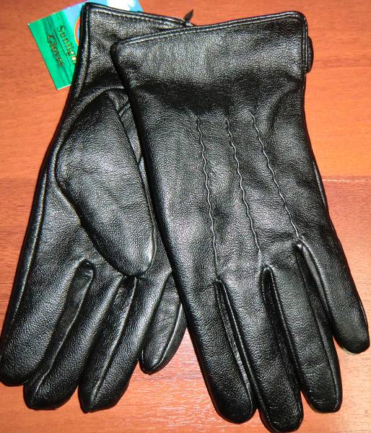
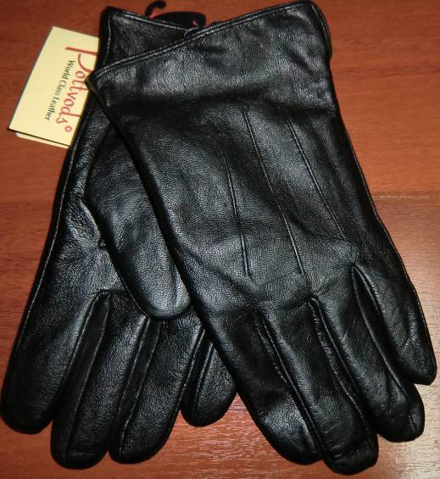
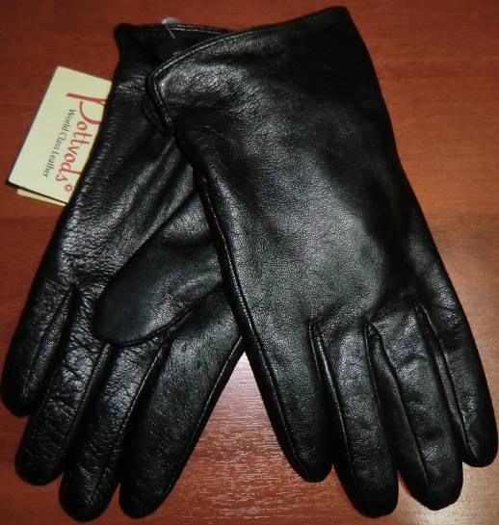
Мужские перчатки, кожаные, подкладка флис.
Более 5 моделей. Размеры: 10-12 (5 размеров)
Кол-во: 10000 шт.
Цена: 185 руб.

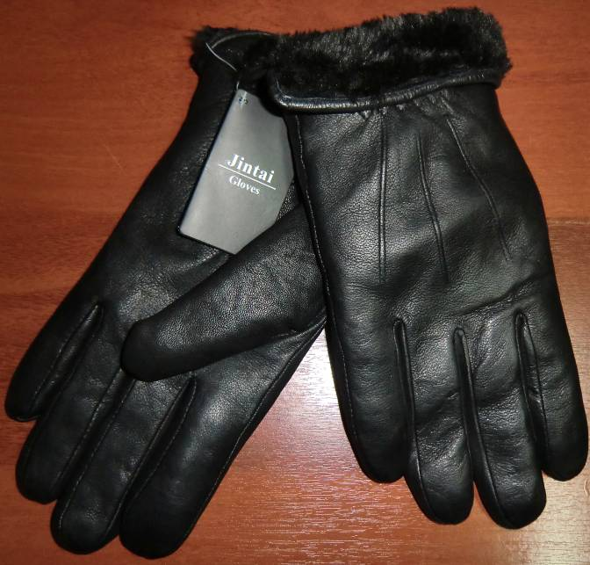
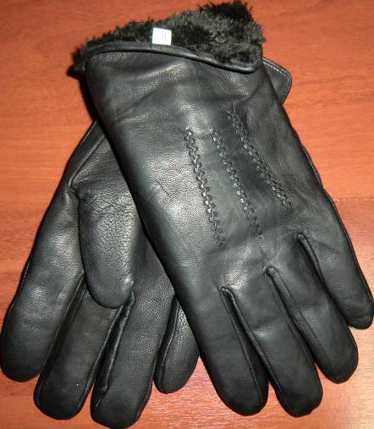
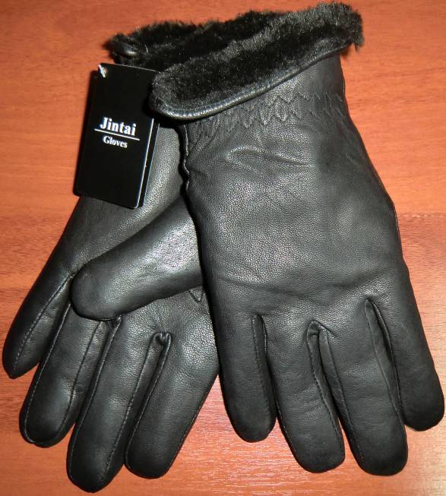
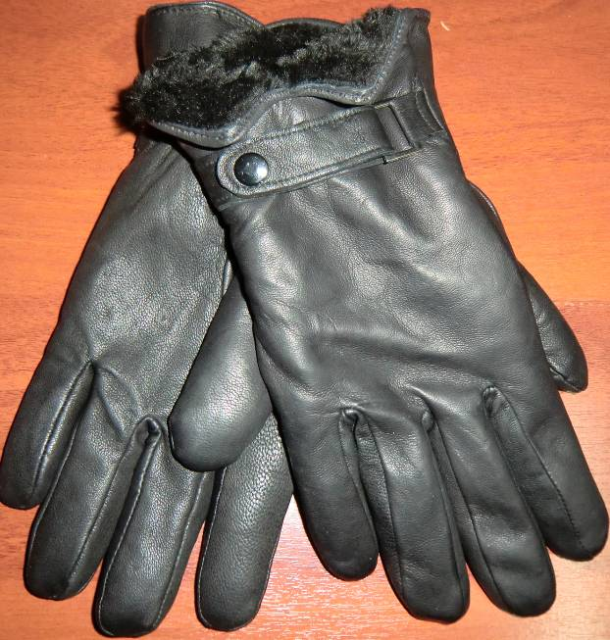
Мужские перчатки, кожаные, подкладка иск. мех.
Более 5 моделей. Размеры: 10-12 (5 размеров)
Кол-во: 15000 шт.
Цена: 195 руб.

Мужские перчатки, кожзам, подкладка флис или иск. мех. Более 10 моделей. Размеры: 10-12 (5 размеров)
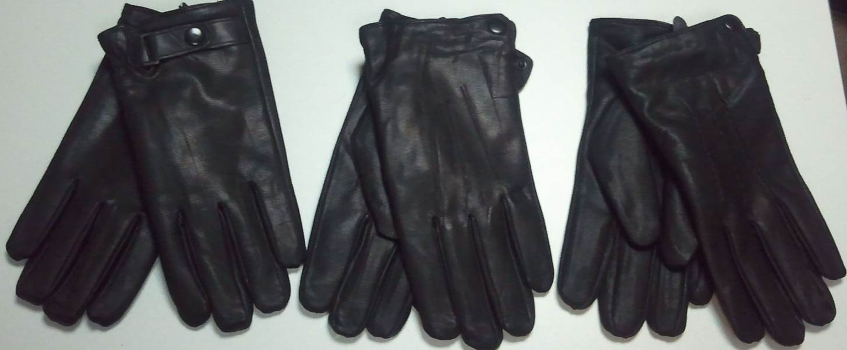
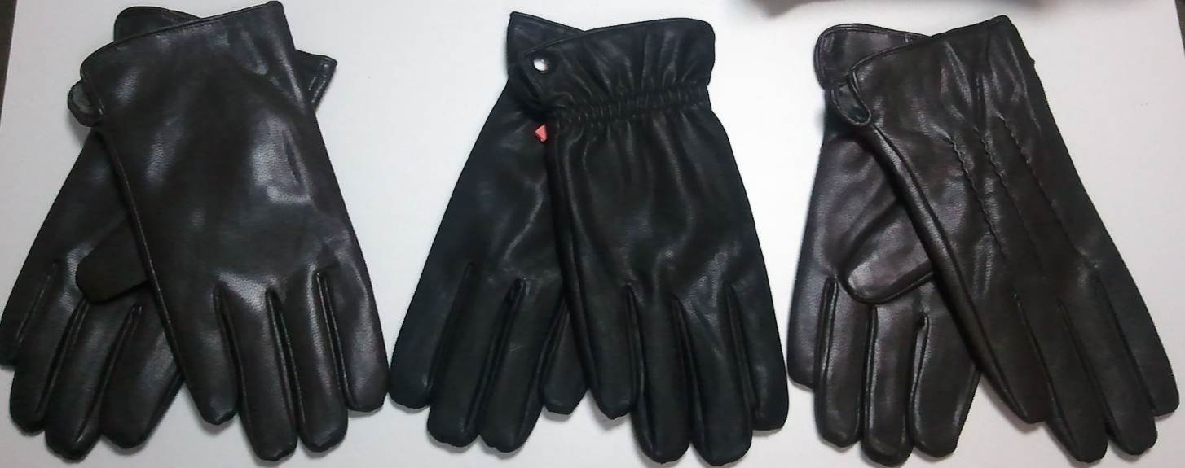
Кол-во: 10000 шт. Цена: 140 руб.

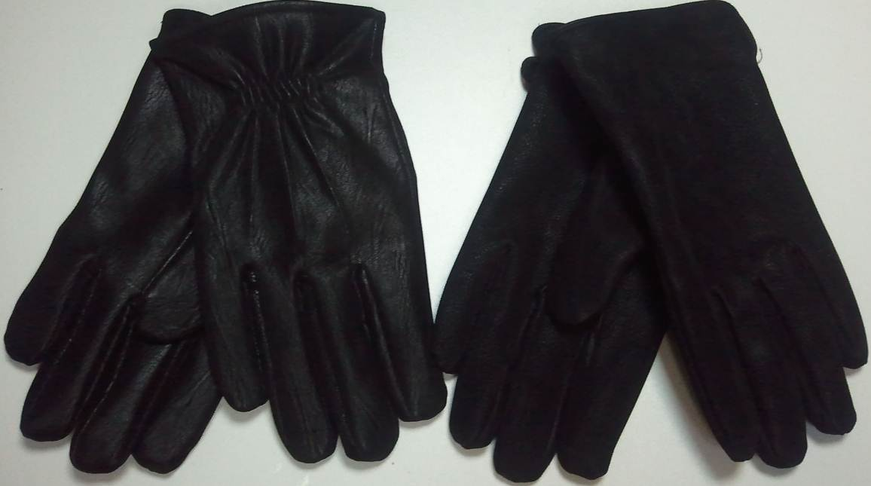
Мужские перчатки, кожзам, подкладка флис. Более 5 моделей. Размеры: 10-12 (5 размеров)
Кол-во: 10000 шт.
Цена: 120 руб.

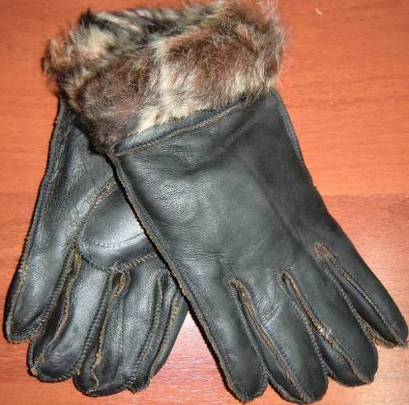
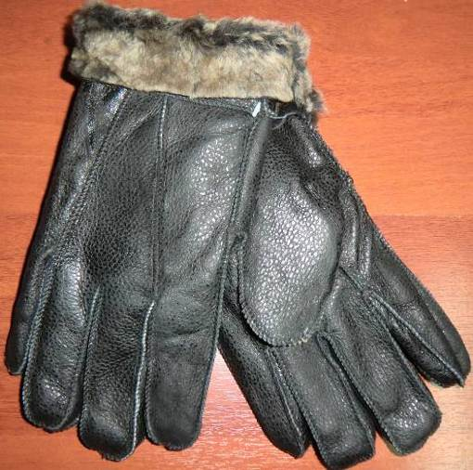
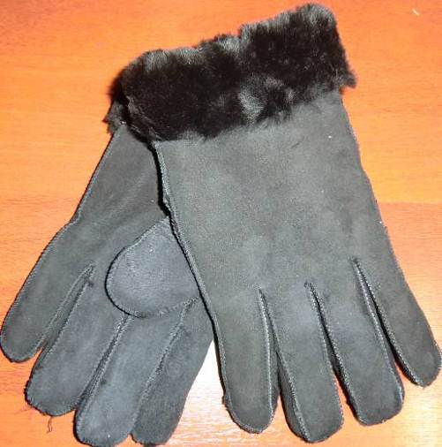
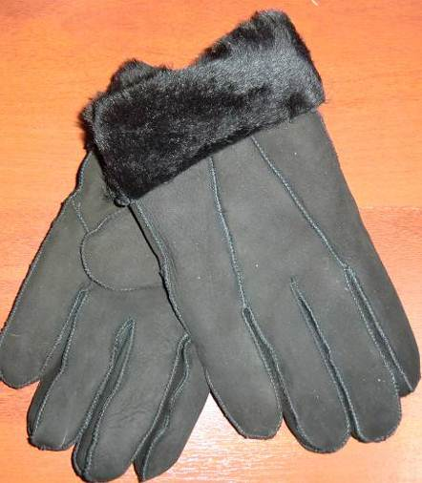
Мужские перчатки, замша, внутри натур. мех.
Более 5 моделей.
Кол-во: 10000 шт.
Цена: 170 руб.

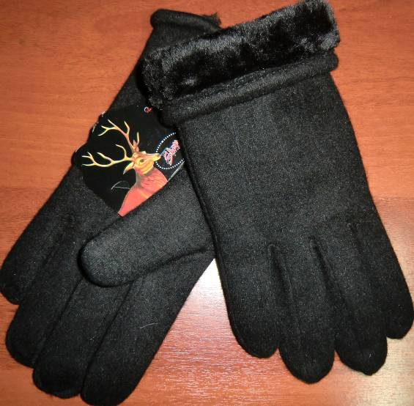
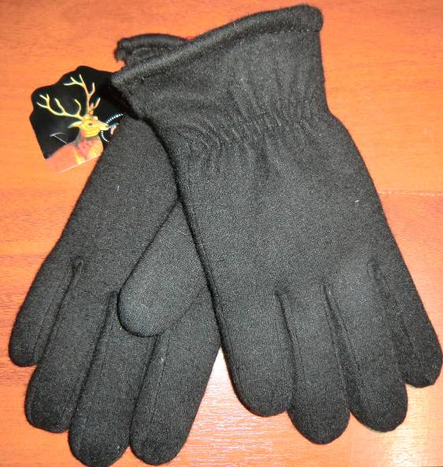
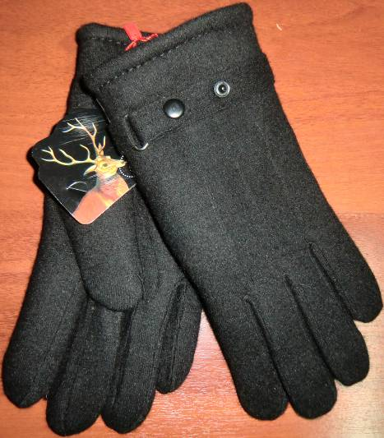
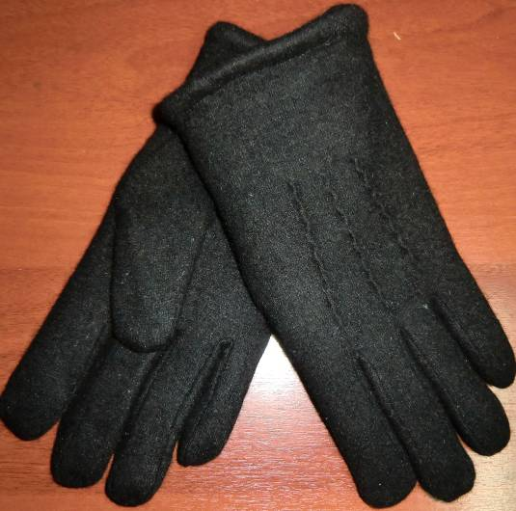
Мужские перчатки кашемировые, подкладка иск. мех.
Более 5 моделей. Размеры: 10-12 (5 размеров)
Кол-во: 10000 шт.
Цена: 135 руб.

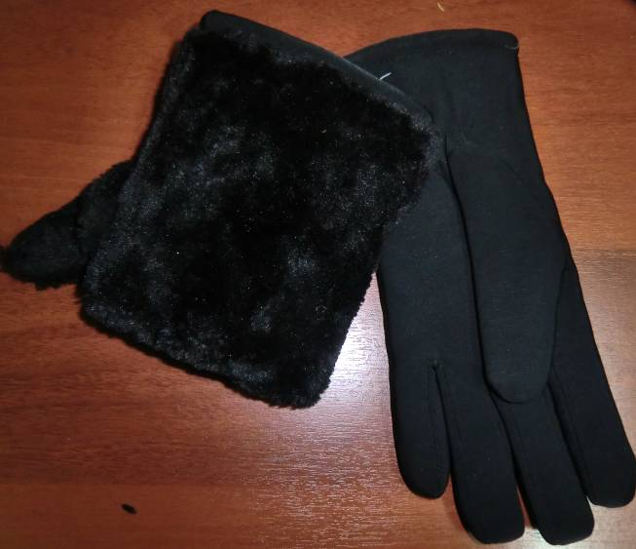
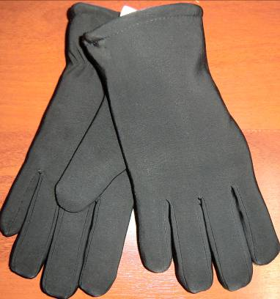
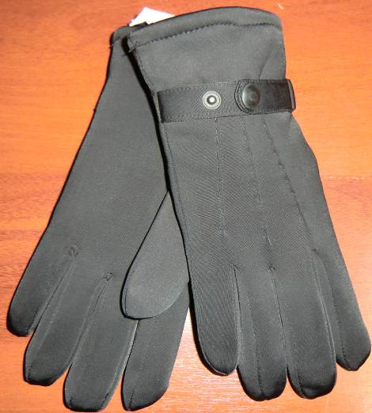
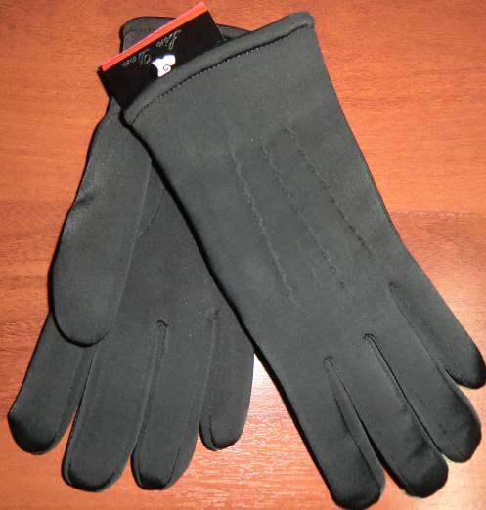
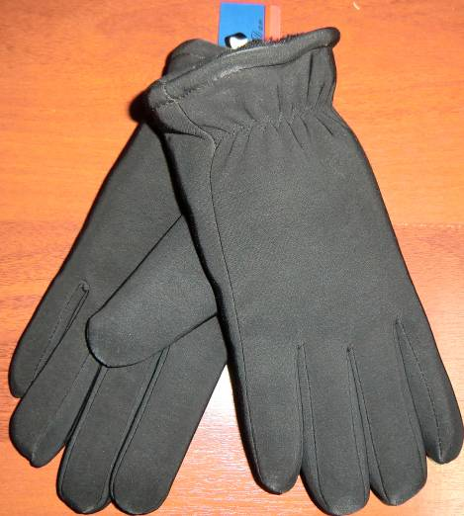
Мужские перчатки полиэстер, подкладка иск. мех.
Более 5 моделей. Размеры: 10-12 (5 размеров).
Кол-во: 10000 шт.
Цена: 130 руб.

Мужские перчатки в ассортименте. Кол-во: 20000 шт. Цена: 65 руб.
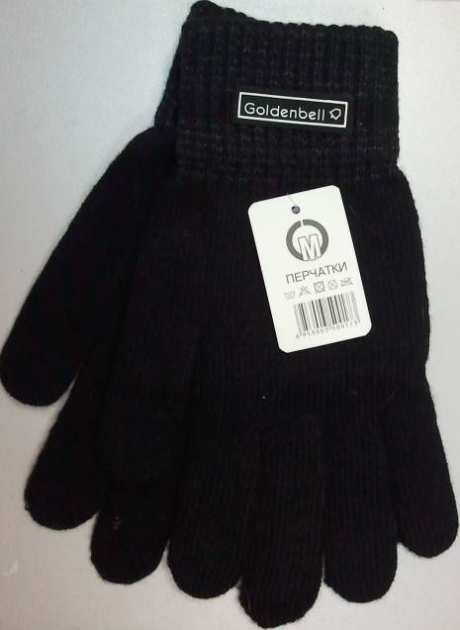
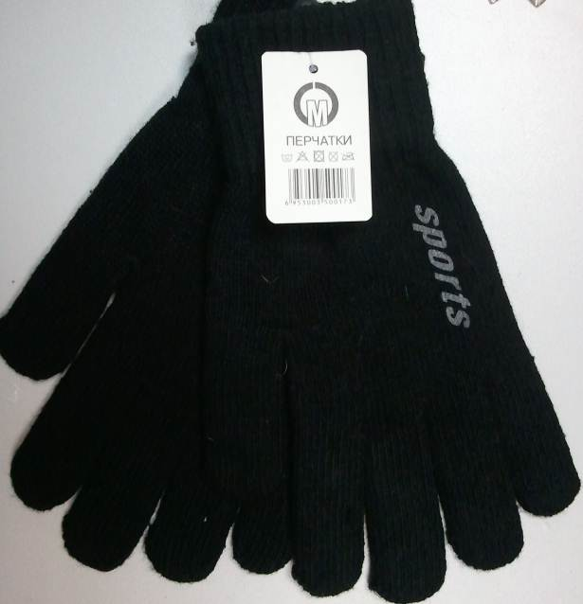

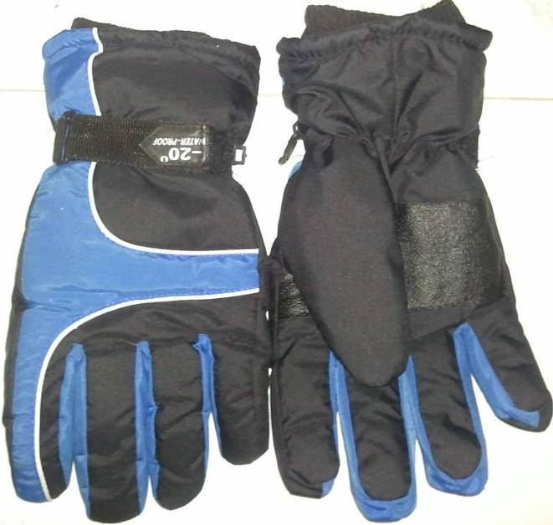
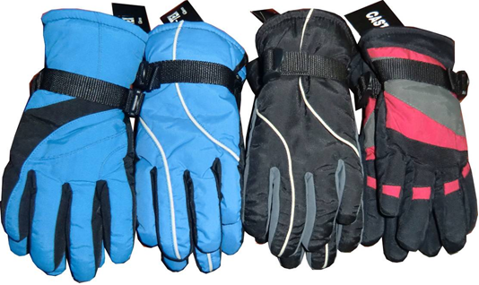
Мужские перчатки, болоний,
подкладка флис, в ассортименте.
Разные модели и цвета.
Кол-во: 10000 шт.
Цена: 130 руб.

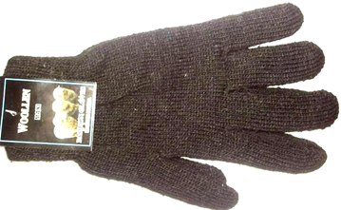
Мужские перчатки.
Кол-во: 10000 шт.
Цена: 55 руб.

